現場標識(シール)について

現場標識（シール）につきましては、日頃より事業所の皆様に現場への掲示についてご協力を頂いておりますが、当支部における配付実績をみると毎年１５００枚前後の配付実績と契約者の皆様に十分な配付がされてないことが考えられます。
公共工事・民間工事を問わず共済契約者が工事を受注した際には、下請事業主や労働者の意識の向上を図るために工事現場へ掲示することとなっております。

現場標識（シール）は無料で配付しておりますので、当支部又は青森県建設業協会各支部に備え置きをしておりますが、郵送による送付を希望する場合には別添の送付依頼書をご活用下さい！！

★建退共青森県支部ホームページからも送付依頼書がダウンロード出来ます！

通常版－Ａ３
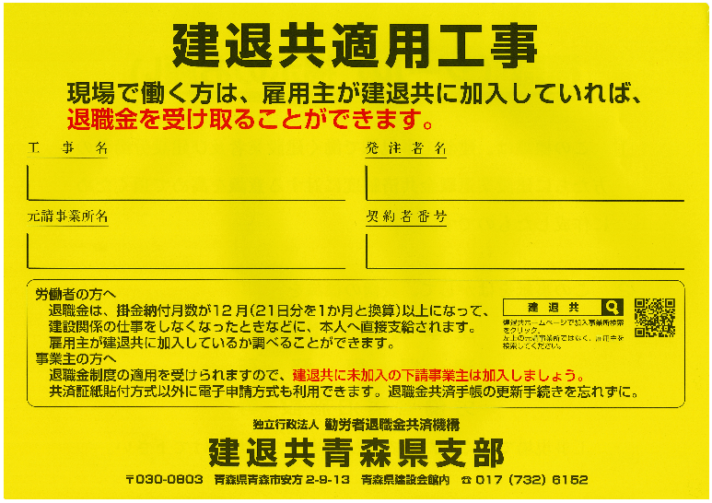
通常版－Ａ４
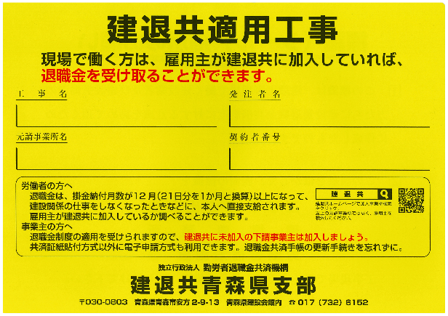

電子申請方式適用版 ＣＣＵＳ適用版
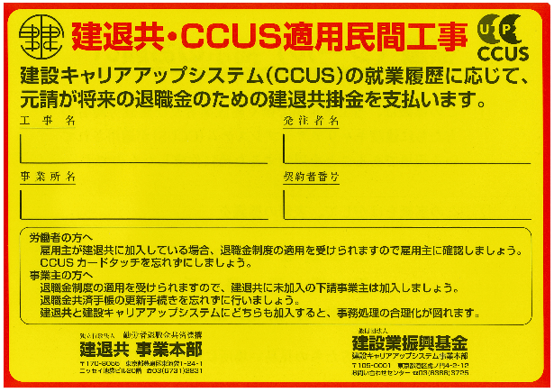
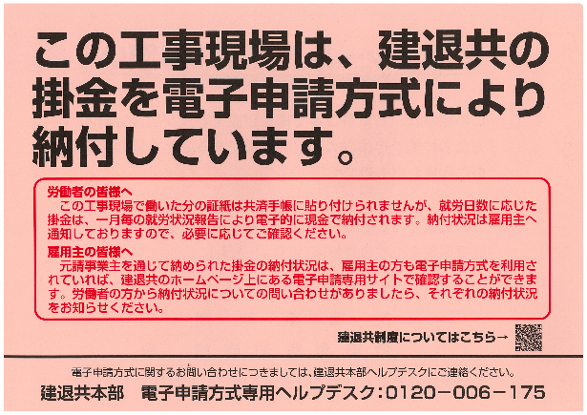
現場標識シール：Ａ３サイズ
・横４２０×縦２９７ｍｍ
・裏面ノリ付き

建 退 共 青 森 県 支 部 行
ＦＡＸ ０１７－７２２－７６１７

現場標識(シール)等 送付依頼書

※無料で配付しております。

※太枠内をご記入の上、ご依頼下さい。
現場標識（Ａ３版） | 現場標識（Ａ４版） |  | 退 職 金 請 求 書
枚 | 通 常 | 枚 | 枚
 | 電子申請 | 枚
 | ＣＣＵＳ | 枚
共 済 契 約 者 番 号
事 業 所 名
依 頼 者 名
電 話 番 号

※登録住所と送付先が違う場合には、下欄をご記入ください。
郵便番号  住 所  送付先名称 | 〒 －

